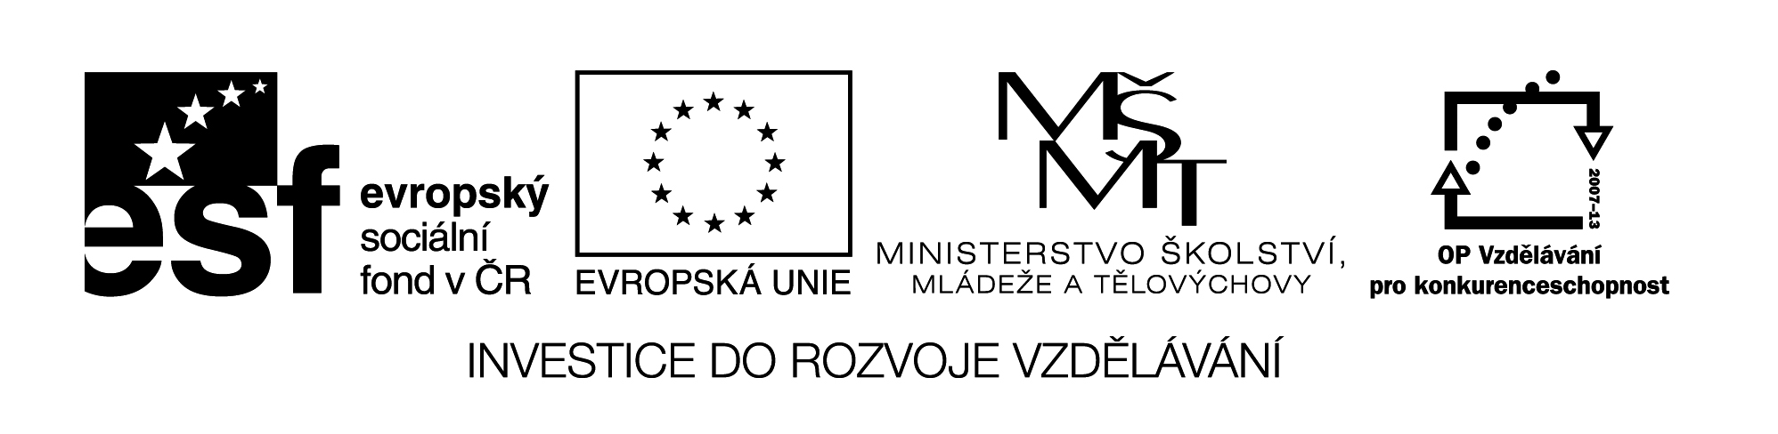
III/2 Inovace a zkvalitnění výuky  prostřednictvím ICT | VY_32_18_02
Název vzdělávacího materiálu | Rod podstatných jmen
Jméno autora | Mgr. Romana Niebauerová
Anotace | Část hodiny ČJ-4. roč., vypracování pracovního listu
Očekávaný výstup vzhledem k RVP | Vyhledávání podst. jmen a určení rodu  podst. jmen
Rozvíjené klíčové kompetence | Kompetence k učení  - vyhledávání a třídění informací
Průřezové téma | OSV – rozvoj schopnosti poznávání
Časový harmonogram | 20 – 30 minut v hodině ČJ
Použitá literatura a zdroje
Pomůcky a prostředky

Datum | Leden 2013

Registrační čísloCZ.1.07/1.4.00/21.1257
Práce v hodině

Komunitní kruh – hra „Co jsi viděl“(na nádraží, v lese, u vody apod.)

Přiřazování ukazovacích zájmen TEN, TA, TO (množné číslo převedeno do jednotného)

Pracovní list – určování rodu podstatných jmen pomocí ukazovacích zájmen

Hodnocení
Pracovní list – VYHLEDÁVÁNÍ PODSTATNÝCH JMEN,
URČENÍ JEJICH RODU

1. V článku „Zima“ podtrhni všechna podstatná jména:

ZIMA

V lese je v zimě ticho. Na potoce je led, na březích leží vysoká vrstva

sněhu. Na stromech se třpytí jinovatka. Zvěř často putuje ke krmelcům.

Ve sněhu je vidět mnoho stop.

2. Podtržená podstatná jména přepiš ke správnému rodu:

ROD MUŽSKÝ (ten) _____________________________________

ROD ŽENSKÝ (ta):_______________________________________

ROD STŘEDNÍ (to):_______________________________________

__________________________________________________________

.

